**HEMODYNAMIKA**

***Měření hemodynamickým parametrů krevního řečiště, základní metody měření krevního tlaku, mimotělní oběh, náhrady cév a srdce, statika a dynamika ideálních tekutin, proudění reálných tekutin. Transmembránový transport látek – výměna plynů při dýchání, hemodialýza, peritoneální dialýza, kapilární oxygenátor a hemodialyzátor. (Biofyzika)***

**Měření hemodynamickým parametrů krevního řečiště**

Hemodynamické parametry

* SV = Stroke Volume (Tepový objem)
  + objem krve, který je ze srdce při jednom srdečním cyklu vyslán do oběhu
  + u člověka v klidu: cca 70 ml/tep; při zátěži: 100–150 ml/tep
* CO = Cardiac output (Srdeční výdej) [L/min]
  + množství krve, které každá komora za jednu minutu vyšle do oběhu
    - průměrného jedince srdce v klidovém stavu bije 70x za minutu
    - objem krve, který opouští srdce, asi 70ml

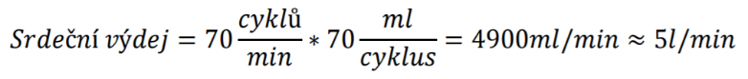

* průměr při klidovém stavu se (4–8) l/min
* průměr při zátěži (20-25)l/min
* rozdíl mezi zátěží a klidem →srdeční rezerva
* TPR = Total Peripheral Resistance
  + rezistence stavící se do cesty krvi v prekapilárních arteriolách

TK = CO × TPR tlak krevni

* AC = Arterial Compliance (Poddajnost cév)

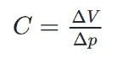 на сколько может расширится

* ASI = Arterial Stiffness Index

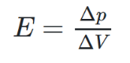как быстро обратно

* Určení tuhosti brachiální tepny z tvaru obálky oscilometrických pulzací.

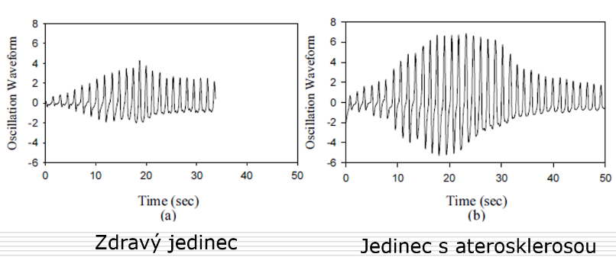

* ED = Ejection Duration
  + *závěrečná část systoly komor как долго чтобы сократилась комора*
  + *Nastává, když tlak v komoře přesáhne diastolický tlak v aortě a plicnici*

*→semilunární chlopně se otevřou a obsah komor je vypuzován do tepen.*

*ED = SV / DCO kde DCO - diastolický srdeční výdej*

* PWV = Pulse Wave Velocity (Rychlost šíření pulzní vlny) как быстро кровь добирается от сердца до периферии за систолу
  + parametr, který odráží tuhost tepen.

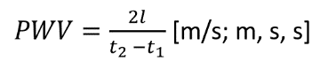 kde *l* je vzdálenost hrudní zářez – stydká kost

* větší cévy (např. aorta) mají elastickou membránu držící kruhový průřez
* PWV je jiná než rychlost krve v cévě
* v relacích 5-8 m/s; měření s přesností +/- 0,5 m/s
* čím rigidnější, tím rychlejší PWV
* metody měření: metoda odražené vlny
  + místo velké změny charakteristické impedance (z = ro*c)
  + velká část energie se odrazí v bifurkaci (je zde velký úbytek elastického materiálu)

## Metody měření krevního tlaku

* Rtuťové tonometry: nejrozšířenější a nejspolehlivější měření TK (neinvazivní)

→ auskultační metoda (upouštění – klesá manžetový tlak, v momentě kdy má hodnotu systolického tlaku uslyšíme 1. slabý úder, upouštíme dále, poslední slabý úder slyšíme v momentě kdy je v manžetě tlak stejný jako diastolický)  
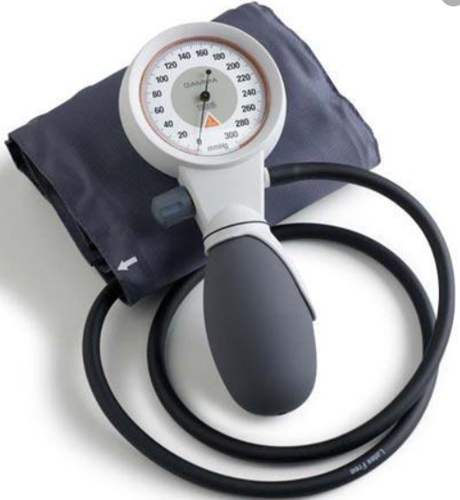

* Deformační tonometry
  + neinvazivní
  + aneroidní = bez použití tekutiny
  + pod vlivem tlaku dochází k pružné deformaci tlakoměrných prvků
  + malé, dostatečná přesnost, jednoduché, levné

* Elektronické tonometry
  + piezorezistivní můstky, kapacitní senzory tlaku
  + automatické měření TK (bez fonendoskopu)
    - oscilometrická metoda: objemové pulsace v tepnách se přenášejí přes manžetu (uzavřený systém) do přístroje, kde se vyhodnocují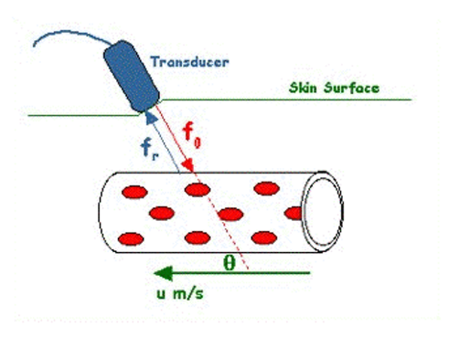
    - amplituda pulsací závislá na rozdílu tlaku vně a uvnitř tepny
* Palpační metoda - lehké mechanické stlačení za účelem zachycení postupující vlny, vhodná pouze pro ST
* Ultrazvuková metoda - detekce pohybu arteriální stěny pomocí piezo senzorů, snímání ultrazvukových vln vznikajících pohybem cévy, tlaky se určují tlakem v manžetě a frek. posuvem
* Metoda odtížené arterie - tepna je odtížená pokud se nemění její velikost nebo objem - vnější tlak je roven tepenému tlaku  
  - manžeta se umístí na prst a MAP se změří fotoelektrickou pletysmografií (měření odraženého světla)
* Invazivní metody: katetr se snímačem přímo na hrotu
  + nejpřesnější měření
  + tenzometrický senzor
  + katetr je vyplněný kapalinou (fyziologický roztok)

→ přenos tlaku hydraulickým vedením

* Diagnostický katetr
* Wheatsonův můstek – tenzometrický polomost
  + R1 a R4 jsou polovodičové tenzometry
    - vykompenzování teplotní složky

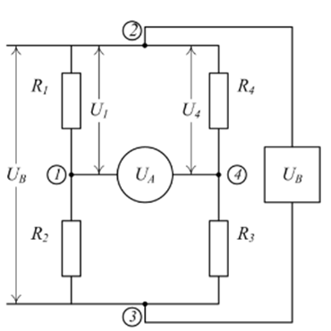

* *Model se soustřednými parametry*
  + *Celou délku katetru rozdělíme na malé části, každá má R, C a L*
    - *R určuje odpor (vychází z Hagen-P. rovnice)*
    - *L určuje setrvačnost*
    - *C určuje poddajnost*

**Měření průtoku**

* nahrazuje složité měření koncentrace kyslíku v buňkách (nedostatek -> ischemie)
* snížení Q způsobuje ateroskleróza, šok
* indukční průtokoměry:
  + Fm = q(v x B)
  + DC - napěťová úroveň užitečného signálu mnohem nižší než EKG
  + AC - 400 Hz
  + Dopplerův průtokoměr

**Mimotělní oběh (CPB = Cardiopulmonary bypass)**

Hezká stránka tady: <https://ikch.lfhk.cuni.cz/cs/mimotelni-obeh>

komplexní metoda, která přímým spojením krevního oběhu nemocného s externím technickým zařízením umožňuje po určitou dobu zcela nahradit činnost srdce a plic  
nahrazení funkcí:

* Krevní oběh
* výměna krevních plynů
* udržování [acidobazické rovnováhy](https://cs.wikipedia.org/wiki/Acidobazick%C3%A1_rovnov%C3%A1ha) vnitřního prostředí
* regulace teploty

Princip:

* uvádí krev do pohybu a zároveň ji okysličuje, zatímco srdce a plíce jsou přemostěny
* Umělé srdce a plíce jsou použity k udržení krevního oběhu u ostatních tělesných orgánů a tkání, zatímco chirurg pracuje v krveprostém poli.
* Žilní krev operovaného je odváděna jednou žilní kanylou z pravé srdeční síně nebo dvěma kanylami zavedenými do horní a dolní duté žíly. Kanyla je připojena k vedení naplněnému isotonickým roztokem.
* Žilní krev, odváděná z těla, je filtrována, ochlazována/ohřívána, okysličována a znovu navracena zpět. Kanyla sloužící k návratu se obvykle umisťuje do vzestupné části aorty nebo do stehenní tepny.

Ochrana myokardu:

* přerušena cirkulace v koronárním řečišti
* kardioplegický roztok, 4°C

Krevní čerpadla:

* rotační válečková pumpa
* dva protilehlé válečky (rolery) rotují v pevné kleci resp. válcové dutině a proti stěnám této klece resp. válcové dutiny přesně definovanou silou komprimují vloženou hadici, nejčastěji vyrobenou ze silikonových materiálů, kterou protéká krev.
* lineární
* není potřeba sterilizace před každou operací

Výměník tepla:

* udržování požadované teploty pacienta
  + termoregulace v průběhu operace na MO
* teplo je přenášené vodou
* součást oxygenátoru
* Pokles tělesné teploty o 10°C = Snížení metabolismu o 50%

Schéma mimotělního oběhu:

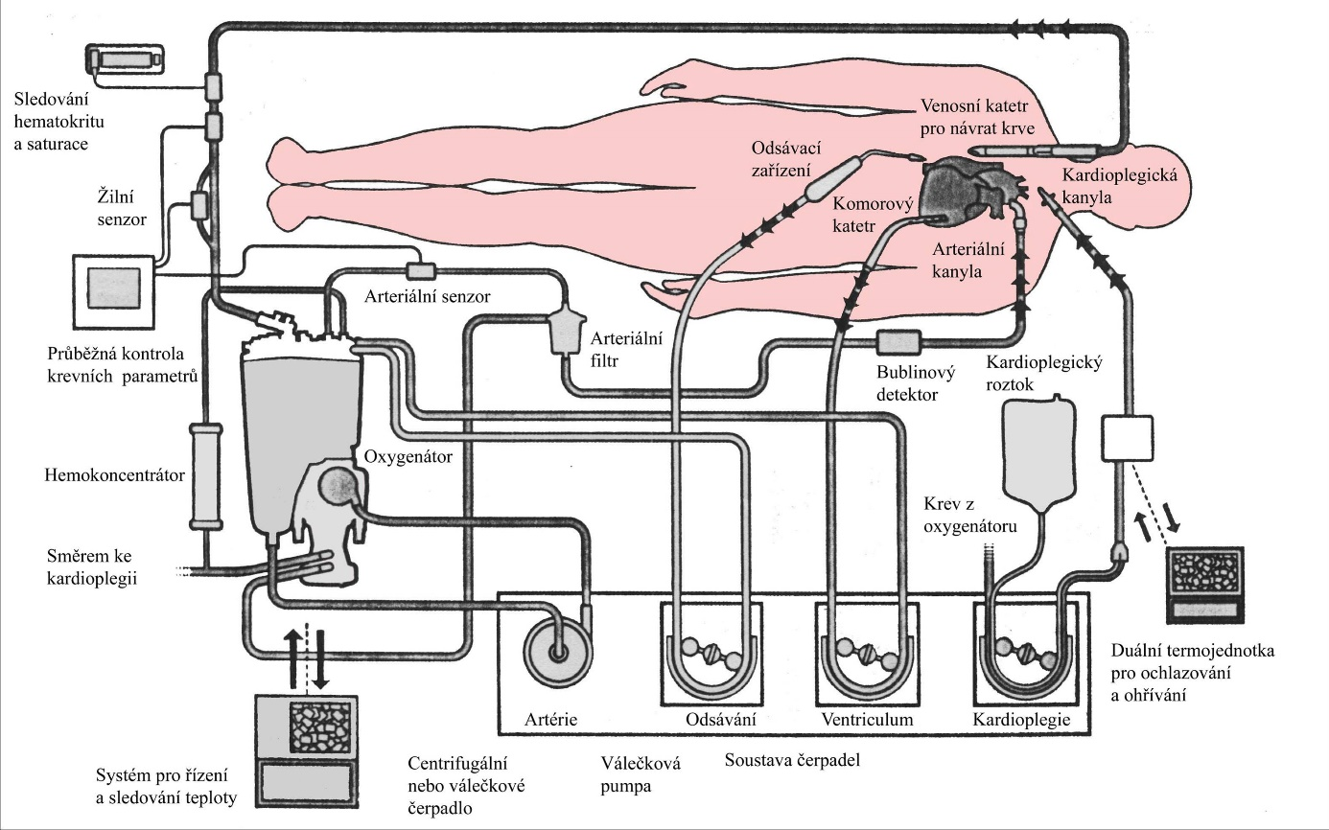

**Cévní náhrady**

* Biologické cévní náhrady
  + Transplantáty z jiné než z cévní tkáně  
    Využití perikardu, svalové tkáně, peritonea, ureteru, bránice nebo tenkého střeva.  
    Většina operací skončila rupturou nebo trombózou během několika týdnů. (u zvířat)
  + Tepenné allotransplantáty  
    Pro transplantaci se využívá nejčastěji tepenný kmen od aorta descendens po arteria femoralis.
* Umělé cévní náhrady
  + běžně využívány jako bypass při operacích periferních stenóz či k přístupu do cévního řečiště pro účely hemodialýzy
  + délka je limitována u náhrad s průřezem menším než 10 mm, proto se nepoužívají pro revaskularizaci myokardu
  + předpokladem jejich použitelnosti je biologická snášenlivost příjemce vůči jejich materiálu - bioinertní polymery – teflon a dacron
* Komplikace použití cévní náhrady
  + Ucpání náhrady – často způsobené [hyperplasií](https://www.wikiskripta.eu/w/Hyperplasie) [neointimy](https://www.wikiskripta.eu/index.php?title=Neointima&action=edit&redlink=1), jizevnaté cévní tkáně
  + [Infekce](https://www.wikiskripta.eu/w/Infekce) náhrady – vzácná (1–2 %) komplikace, ovšem většinou s velmi vážnými důsledky pro pacienta. Obvykle k ní dochází během samotné operace. Mnohdy vyžaduje reoperaci a vyjmutí náhrady.
  + [Aneurysma](https://www.wikiskripta.eu/w/Aneurysma) v místě [anastomózy](https://www.wikiskripta.eu/index.php?title=Anastom%C3%B3za&action=edit&redlink=1) – jsou způsobeny částečným nebo úplným utržením anastomózy. Většinou jsou bezpříznakové, ale mohou vyvolat problémy tlakem na okolní struktury. Náprava spočívá v zavedení krátkého [bypassu](https://www.wikiskripta.eu/w/Bypass).
  + Vzdálená [embolizace](https://www.wikiskripta.eu/w/Embolus)
  + Eroze sahající k přiléhajícím strukturám – např. [aortoenterická píštěl](https://www.wikiskripta.eu/index.php?title=Aortoenterick%C3%A1_p%C3%AD%C5%A1t%C4%9Bl&action=edit&redlink=1) – se zpravidla objevuje měsíce až roky po zavedení cévní náhrady. U každého pacienta s cévní náhradou v abdominální oblasti a s krvácením do [GIT](https://www.wikiskripta.eu/w/GIT) by měla být předpokládána možnost diagnózy aortoenterické píštěle.

**Statika a dynamika ideálních tekutin**

* jsou v ní všechna smyková napětí nulová
* V každém bodě ideální tekutiny (tedy na všech rovinách proložených tímto bodem) je napětí čistým tlakem o velikosti p
* Modul pružnosti ve smyku ideální tekutiny je nulový (G=0)
* Nepřítomnost smykového napětí znamená, že v ideální tekutině nepůsobí vnitřní tření. Ideální tekutina se nebrání změně tvaru, tzn. je dokonale tekutá.

Ideální (dokonalá) kapalina:

* nestlačitelná (díky vzájemným odpudivým silám mezi molekulami kapaliny, které zabraňují jejich vzájemnému přiblížení) → zachovává si stálý objem a to i při změně tvaru nádob
* bez vnitřního tření
* Je-li v klidu, vytváří v tíhovém poli Země volný vodorovný povrch
* Bernoulliho rovnice
  + Vyjadřuje zákon zachování mechanické energie pro ustálené proudění ideální kapaliny - pro nestlačitelné kapaliny
  + 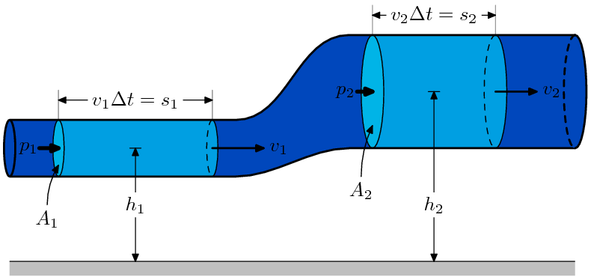
  + Vychází z rovnice kontinuity
  + 
  + Důsledek: tlak proudící kapaliny klesá s její rostoucí rychlostí

**Proudění reálné tekutiny**

* Při proudění reálných kapalin působí vždy proti vzájemnému posouvání částic kapaliny odporové síly zvané síly vnitřního tření (vazkosti, viskozity) které pohyb částic do jisté míry brzdí.
* Vnitřní tření je totiž proces, při kterém se vyrovnávají rychlosti částic proudícího prostředí v různých vrstvách tekutiny.
* Vrstva kapaliny, která se stýká bezprostředně se stěnami trubice, se pohybuje nejmenší rychlostí nebo je vzhledem ke stěnám trubice v klidu.
* Největší rychlost mají pak částice kapaliny ve středu průřezu trubice.
* 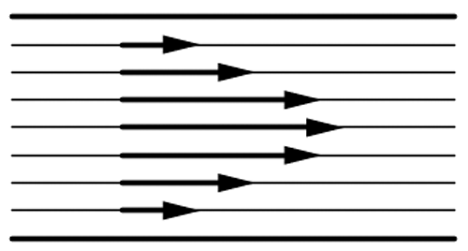

## Viskozita

* fyzikální veličina, která udává poměr mezi tečným napětím a změnou rychlosti v závislosti na vzdálenosti mezi sousedními vrstvami proudící kapaliny
* charakterizuje vnitřní tření kapaliny a závisí především na přitažlivých silách mezi částicemi
* ideální kapalina má nulovou hodnotu viskozity
* Viskozita tělesných tekutin se většinou udává v relativních jednotkách, kdy 1 = viskozita vody.
  + viskozita plazmy: 2 (2x vyšší než viskozita vody)
  + viskozita krve je 4 (obsahuje navíc krvinky; Nenewtonovská kapalina)

→ viskozita krve se zvyšuje při vyšším hematokritu (poměr objemu červených krvinek a “celé” krve v procentech – typicky 40 = 40 ml krvinek v 100 ml krve) nebo při poklesu rychlosti proudící krve → viskozita krve v kapilárách je  vyšší než v artériích

Dynamická viskozita – síla tření, která vzniká mezi dvěma vrstvami proudící kapaliny, které se stýkají plochou 1 m2 a rozdíl jejich rychlostí je 1 m/s

* Newtonovská kapalina – dynamická viskozita je konstantní

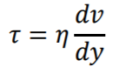

kde tau = tření (tečné napětí),= smyková rychlost, eta = dynam. viskozita

* Nenewtonovská kapalina – dynamická viskozita je obecně proměnná

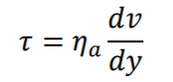

kde tau = tření (tečné napětí),= smyková rychlost, eta = dynam. viskozita

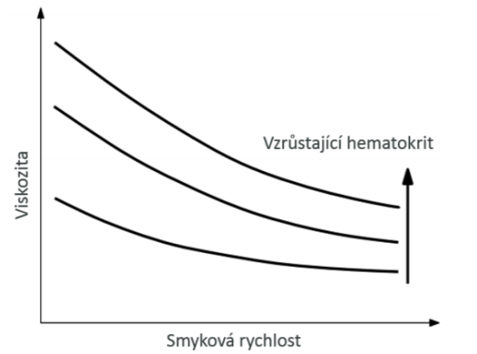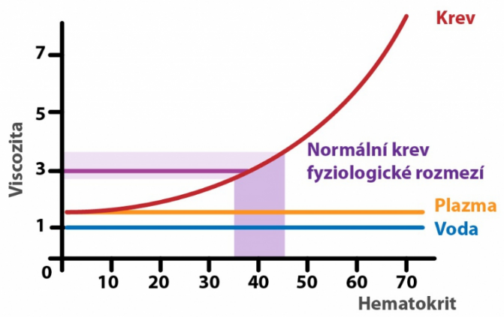

## 

## Distribuce a proudění krve

Příčinou proudění krve jsou tlakové rozdíly mezi tepennou a žilní částí systému, které vznikají činností srdce

Velké cévy: krev se převážně chová jako newtonovská kapalina → velký průměr těchto dutin (resp. cév) a také poměrně vysoké smykové rychlosti

Malé cévy: krev spíše nenewtonovského charakteru → nelze již na krev nahlížet jako na kontinuum, protože agregace červených krvinek nabydou rozměrů srovnatelných s velikostí vlásečnic a nízké smykové rychlosti

**Transmembránový transport látek**

Dýchání

Vnější a vnitřní dýchání

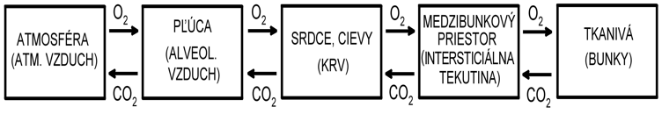

Vnější dýchání (plicní respirace) – v plicích

= výměna dýchacích plynů mezi plicními sklípky a krví

* Plicní ventilace, Distribuce vzduchu, Difuze plynů, Perfuze plic
* CO2 přenášený krví proniká do alveol a je vydechován
* vdechovaný kyslík proniká do krve a je rozváděn ke tkáním
* plicní VENTILACE:
* cyklická výměna vzduchu v plicích v průběhu nádechu (inspirium) a výdechu (expirium)
* zabezpečená kontrakcí dýchacích svalů
* DISTRIBUCE vzduchu:
* smíchání inspirovaného vzduchu se vzduchem, který zůstal v dýchacích cestách a v plicích po výdechu (1200 ml reziduální objem + 150 ml nevyužitých z aktuálního nádechu= anatomický mrtvý prostor = část vdechnutého vzduchu, která se neúčastní výměny plynů v alveolech)
* DIFUZE plynů:
* pasivní transport látky na základě náhodného termického pohybu (Brownův pohyb)
* Netto difuze: na jedné straně jiná koncentrace látky než na druhé
* 1. Fickův zákon – popisuje difuzní tok J = A * D * dc/dx

kde: difuzní tok J = n/t [mol/s], A: plocha na které difuze probíhá, D: difuzní koeficient,

c: koncentrace látky

* 2. Fickův zákon – predikuje vývoj koncentrace v čase 
* Difuze O2 <-> CO2 přes alveokapilární membránu

-> uskutečňuje se jen v oblastech plic, ve kterých přichází do nepřímého kontaktu protékající krev a ventilovaný vzduch a v nichž je současně rozdíl parciálních tlaků

* PERFUZE plic: (průtok tekutiny určitým prostředím)
* cirkulace plynu plicním řečištěm
* přivádění odkysličené krve k alveolám a odvádění okysličené krve
* snížená perfuze → přenos sníženého množství O2 a CO2 krví → plicní hypertenze → zvětšení pravého srdce

Vnitřní dýchání (tkáňová respirace) – ve tkáni

= difuze O2 a CO2 mezi krví a tkání ve směru gradientu parciálních tlaků

Mechanismus plicní ventilace

* Klidný nádech:

1. kontrakce bránice a  vnějších mezižeberních svalů
2. negativita PPl (pleurální tlak)
3. negativita PP (intrapulmonální tlak)
4. vznik tlakového gradientu (z vnějšku-dovnitř)
5. inspirační průtok
6. inspirační plicní objem

* Klidný výdech:

1. pasivní pohyb (relaxace) bránice nahoru a retrakční síla plic a hrudníku
2. lehce pozitivní PP při malé negativitě PPl
3. vznik tlakového gradientu (zevnitř-ven)
4. expirační průtok vzduchu
5. expirační plicní objem

## Děje na alveolární membráně

Alveokapilární membrána: tenká vrstva (0,6–2 μm), součást plicních alveol, celková velikost: 60–160 m2

(1) difuze O2 přes alveolokapilární membránu do krve

(2) difuze CO2 z krve do lumina alveolů

Difuze O2 a CO2:  [m3/s]

A: difuzní plocha, K: Kroghův difúzní koeficient, d: tloušťka membrány

**Hemodialýza**

Metoda odstraňování odpadních látek jako např. draslík, močovina, a nadbytečné vody z krve při selhání ledvin. Princip hemodialýzy spočívá v difuzi rozpuštěných látek přes semipermeabilní membránu. Používá se tzv. protisměrný (protiběžný) tok, kdy dialyzační roztok (obvykle o průtoku 500-800 ml/min) protéká podél membrány v opačném směru než jakým teče krev, při němž nastává největší lokální rozdíl koncentrací a dialýza je tak nejúčinnější. Nežádoucí látky s vysokou koncentrací v krvi (např. močovina) přechází dírkami v membráně do dialyzačního roztoku, kde je jejich koncentrace nulová. Kdyby do dialyzátoru nebyl přiváděn stále nový dialyzační roztok, koncentrace nežádoucích látek v krvi a v roztoku by se za určitou dobu vyrovnaly, další nežádoucí látky by pak do roztoku přestaly z krve přecházet a čištění by se zastavilo. Proto je nutné přivádět na membránu stále nový čistý dialyzační roztok.

U hemodialýzy nechceme přefiltrovat pouze krev (tedy objem asi 5 l), ale jde nám o to přefiltrovat veškerou vodu v těle, tedy asi 50-70% hmotnosti pacienta. (intracelulární prostor - 40l, intersticiální prostor - 15l, plazma - 5l) -tedy až 60 l tekutiny

Proto trvá dialýza tak dlouho a pacient stráví klidně 6 hodin na dialýze.

pokles urey na 50% výchozí hodnoty, kreatinin na 35%

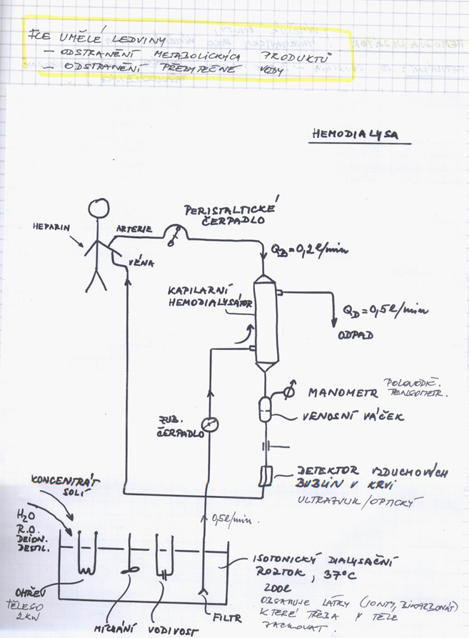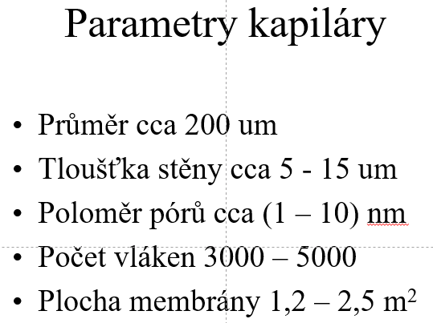

## Peritoneální dialýza

Peritoneální dialýza (PD) je dialyzační metoda náhrady funkce ledvin. PD využívá pobřišnici jako membránu, skrze níž dochází k výměně tekutin a rozpuštěných látek (elektrolytů, urey, glukózy, albuminu, osmoticky aktivních částic a jiných malých molekul) z krve. Dialyzační tekutina se do dutiny břišní přivádí trvale zavedeným katetrem. Hlavní výhodou PD je možnost podstoupit léčbu bez navštěvování zdravotnického zařízení. Nejčastější komplikací u PD bývá infekce prostřednictvím trvale zavedeného katetru v dutině břišní.

**Hemodialyzátory**

*Fabian: “Hlavními parametry hemodialyzátorů jsou zejména Clearance pro různé látky (urea, kreatitin, vit. B12 atd.), ultrafiltrační koeficient, plocha, na které dochází k výměně, objem krve v hemodialyzátoru. Mechanicky poté materiál membrány, tloušťka stěny membrány, průměr kapiláry, střední průměr pórů v membráně atd.“*

Dnes se používají kapilární dialyzátory, kdy membrána je tvořena dutým vláknem (tudy proudí krev). Těchto vláken je paralelně spojeno několik desítek tisíc. Dutinou každého vlákna proudí krev a kolem vnější stěny každého vlákna teče v protisměru dialyzační roztok. Na základě přírůstku hmotnosti pacienta nastaví obsluha na dialyzačním přístroji velikost ultrafiltrace.

**Clearance K**

= objem krevní plazmy očištěné od určité (indikátorové) látky za jednotku času.

Jako indikátor se volí taková látka, která není ledvinami ani resorbována, ani secernována → inulin

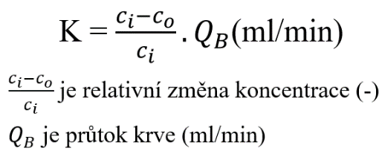

jako indikační látka se používá inulin (Cinulin = standartně 120 ml/min)

**Ultrafiltrace**

Ultrafiltrační koeficient (KUF): kolik mililitrů tekutiny přejde z krve do dialyzačního roztoku přes membránu, vztaženo na jednotku času (hodina) a jednotku tlaku, která na membránu působí (mm Hg)

hodnota: jednotky až desítky - low flux a high flux dialyzátory

Slouží k odstraňování vody

Děje na membráně

difuze, osmóza (vyrovnání koncentrace na obou stranách membrány), ultrafiltrace

V praxi typicky 2 - 3 litry za 5 hodin

**Oxygenerátor**

* membránová oxygenace – semipermeabilní membrána z celofánu (polypropylen)
* shodný princip jako při dialýze

